Європа працює над відновленням авіасполучення з Україною
Хоча повітряне сполучення з Україною було повністю закрите з початку війни, українська влада та Європейська комісія неофіційно працюють над планом відновлення комерційного авіасполучення, не чекаючи на закінчення конфлікту.
Послухати статтю За підтримки ETX Studio(https://hubs.ly/Q019HQ2Y0)
00:00/00:00
Лео Барньє (/journalistes/leo-barnier-802) 19 лютого 2024 року, 10:03
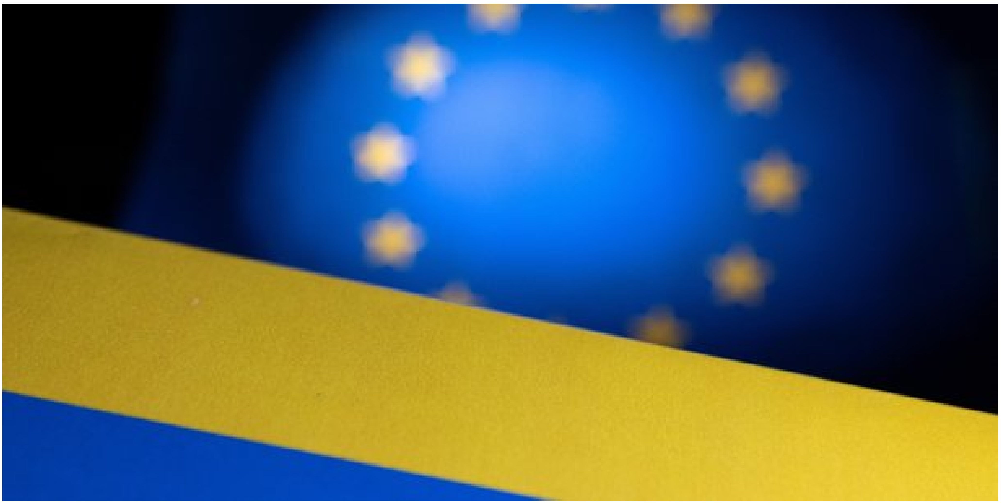
Україна закликає Європу допомогти їй поновити повітряне сполучення. (Кредит: ДАДО РУВИЧ)

З того часу, як два роки тому Росія розв'язала війну в Україні, повітряне сполучення з Україною було повністю закрито, на відміну, наприклад, від залізничного сполучення, яке продовжує реалізовуватися. Уряд України ініціював переговори з Європейською комісією, щоб визначити умови, за яких можна буде розглянути питання щодо відновлення комерційного повітряного сполучення після закінчення конфлікту. Але, за даними кількох опитаних La Tribune джерел, зацікавлені сторони шукають можливості пришвидшити цей процес.
Протягом кількох місяців розпочалися конфіденційні дискусії щодо вивчення можливостей відновлення повітряного сполучення ще до закінчення війни. Цей процес може включати створення безпечних повітряних коридорів, подібних до коридорів, створених у морському секторі. Спочатку в рамках угоди з Росією вони дозволили експортувати не менше 33 мільйонів тонн зернових та інших продуктів харчування в період з липня 2022 року по липень 2023 року. Після того, як Москва денонсувала цю угоду та попри погрози блокади, Київ все ж продовжив свої морські операції, зумівши своїми ударами відкинути російський флот у Чорному морі. (https://www.latribune.fr/economie/international/guerre-en-ukraine-l-armee-affirme-avoir- detruit-un-navire-de-guerre-russe-au-large-de-la-crimee-990499.html).
Читайте також: Україна працює над відновленням комерційного авіасполучення (https://www.latribune.fr/entreprises-finance/services/transport-logistique/l-ukraine- travaille-au-retablissement-de-son-trafic-aerien-commercial-938559.html)

Суттєві ризики
Як і в морському секторі, як пояснюють усі наші джерела, такий механізм може побачити світ лише за дуже особливих умов. Вони посилаються насамперед на обмеження стосовно безпеки, війну, що все ще вирує, і трагічний приклад MH17 - Boeing 777 Малайзійських авіаліній було збито ракетою класу «земля-повітря» над Донбасом на сході України в 2014 році з 298 людьми на борту - який всі ще пам’ятають. Одне з наших джерел підкреслює «значний ризик» і необхідність мати достовірну інформацію щодо існуючих загроз та систем озброєння, перш ніж приймати будь-яке рішення.
Але такий процес також потребує низки заходів безпеки з перенавчанням персоналу, оперативним відновленням інфраструктури повітряного транспорту (аеропортів, цивільного управління повітряним рухом, наземного обслуговування тощо) та встановлення відповідних процедур. І якщо польоти відновляться, то їх потрібно обмежити певними районами, починаючи із заходу країни, де, за словами українців, інфраструктура збереглася і знаходиться далеко від загроз. Київ і Львів є пріоритетними для української політичної влади.
Також необхідно переконати авіакомпанії взяти на себе ризик і обслуговувати Україну поки триває конфлікт. Деякі з них готові вивчати таку можливість, але тут також виникає питання щодо згоди екіпажів.

І, нарешті, виникає питання страхування: хто і за яку ціну готовий буде страхувати такі операції? Тому для вирішення ситуації будуть потрібні надійні гарантії, пояснює експерт з цих питань.
Читайте також Україна: Воля Зеленського вистояти залишається непорушною (https://www.latribune.fr/economie/international/la-volonte-de-perseverer-de-volodymyr- zelensky-reste-intacte-990782.html)

Заклик до Європи
Київ закликає Європу відповісти на всі ці питання. На даний момент між українською та європейською владою налагоджено лише неформальні контакти та ведуться дискусії у стриманій формі. Щодо дискусій, то вони прискорюються. Це є навіть «критичним моментом», за словами близько знайомої зі справою персони. Таким чином, у найближчі місяці Європейська комісія може розпочати офіційний процес із запитом до Європейської Агенції Безпеки Авіації (EASA ) стосовно проведення аналізу наслідків та визначення умов для відновлення перевезень за умов наявності достатньої безпеки та охорони. EASA вже бере участь у процесі розгляду відповідних моментів. Генеральний директорат з питань транспорту Європейської комісії також оголосив у своєму плані управління на 2023 рік, що оцінює діяльність EASA в рамках її звичайних завдань, а також «її внесок у відновлення після COVID-19 та допомоги, надану українському авіатранспортному сектору», навіть якщо це не було спеціально спрямовано на відновлення трафіку. Як країна-кандидат на членство в Європейському Союзі (https://www.latribune.fr/economie/international/l-ue-ouvre-les-negociations-en-vue-de-l-adhesion-de-l-ukraine-et-de-la-moldavie-a-l-europe- 985772.html), Україна також має право на допомогу Агенції.
Однією з труднощів буде змога одержувати інформацію не тільки від українців. Після закінчення цієї роботи EASA зможе дати висновок про можливість відновлення польотів. Також можливо, що буде залучено Міжнародну організацію цивільної авіації (OACI), агентство ООН, яке встановлює міжнародні стандарти для повітряного транспорту. З іншого боку, національний суверенітет поширюється на повітряний простір. Як пояснює одне з наших джерел, рішення про відкриття чи невідкриття авіамаршрутів може приймати лише Київ.
Читайте також: Допомога Україні: 27 країн ЄС (нарешті) досягли згоди, Орбан вітає «гарантії» (https://www.latribune.fr/economie/union-europeenne/aide-a-l-ukraine-coup-d-envoi-du-conseil-europeen-extraordinaire-olaf-scholz-donne-le-ton-989368.html)

З росіянами чи без них
Було також встановлено перші контакти з оперативним персоналом. Спеціаліст з авіаперевезень підтверджує, що «знає про поточні дискусії» та «перебуває в контакті з різними органами влади», не беручи в цьому процесі безпосередньої участі.

Він не хоче говорити занадто багато про питання, яке вважає делікатним, і, перш за все, є дуже обережним щодо можливості відновлення польотів до закінчення конфлікту.
Підписатися (Https://Abonnement.Latnbune.Fr)
(/) (/підписка/автентифікація)
«На цьому етапі потрібен не тільки технічний компроміс. [...] Це зона бойових дій. Тож ви можете собі уявити, що це не ті питання, які EASA може вирішувати одноосібно», - каже цей спеціаліст даної галузі.
«Поки занадто рано говорити стосовно доцільності проекту», - додає він, враховуючи, зокрема, що спочатку необхідно знайти політичну згоду між європейцями та, звичайно, українцями, але особливо з росіянами.
Тому трафіку без домовленості з Москвою він не бачить. Однак, за словами однієї з близьких до справи персон, це не є умовою sine qua none (необхідною умовою), навіть якщо вона визнає, що це значно полегшить ситуацію. Як і в морському секторі, Київ може вирішувати діяти попри все.
Читайте також: Чорне море: зерновоз, який прямував до українського порту, потрапив на міні (https://www.latribune.fr/economie/international/mer-noire-un-navire-de-cereales-qui-se-dirigeait-vers-un-port-ukrainien-a-saute-sur-une-mine-986702.html)

Численні інтереси
Треба сказати, що відновлення авіаційних перевезень важливе для України в багатьох аспектах. «Це відновлення трафіку дуже важливе для українців, тому що за ним фактично стоїть можливість відновлення економічної діяльності», - аналізує одне з наших джерел. Хоча жодних деталей щодо типу запланованих рейсів не вдалося відфільтрувати, цілком можливо, що спочатку буде віддано перевагу вантажним операціям, щоб не наражати пасажирів. Але бажання відновити пасажирські перевезення теж є, на що вказує інший експерт з цього питання, згадуючи українську діаспору. Від війни втекло не менше восьми мільйонів українців. «Передбачається повернення родин», - пояснює він. Відновлення пасажирських перевезень також може бути частиною цілей відбудови країни з необхідністю повернення в країну професіоналів.
Читайте також: Європейські аеропорти закликають Брюссель і Київ передбачити перезапуск українських платформ (https://www.latribune.fr/entreprises-finance/services/transport-logistique/les-aeroports-europeens-appellent-bruxelles-et-kiev- a-anticiper-le-redemarrage-des-plateformes-ukrainiennes-976599.html)
Нарешті, український авіаційний сектор ризикує повністю зникнути, якщо його й надалі позбавлятимуть діяльності та фінансових ресурсів. Тільки управління повітряним рухом зараз має конкретну фінансову допомогу від Євроконтролю, Європейської організації з безпеки аеронавігації. Наразі Київ просить аеропорти країни зберегти свою робочу потужність, щоб швидко відновити роботу. Але це стикається з проблемами фінансування.

Подібним чином українські авіакомпанії намагаються виживати, як можуть, чекаючи, коли знову зможуть здійснювати польоти. Тоді як кожен із наших співрозмовників схвалює ці зусилля, усі вони визнають, що для відновлення діяльності потрібен час. Один із них, уточнивши, що це його особистий аналіз, вважає, що знадобиться щонайменше шість місяців, а набагато вірогідніше, щонайменше рік, перш ніж відбудеться відновлення трафіку в Україну.

 | Лео Барньє (/journalistes/leo-barnier-802) | Поділитися:
Написати коментар

